化学平衡状态
班级 姓名
【学习目标】
1．了解反应是有一定限度的；
2．学会判断平衡状态；
3．建立化学平衡得到观点，并通过分析化学平衡的建立，增强学生的归纳和形象思维能力。
【课堂学习】
板块 | 学生活动的问题串 | 疑问或反思
知  识  回  顾 | 一、可逆反应  对绝大多数反应来说，同一条件下既能发生 ，又能发生 ，这类反应属于可逆反应。  Q1：有以下两组反应：  (1)2H₂＋O₂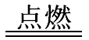2H₂O；2H₂O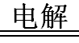2H₂↑＋O₂↑。  (2)NH₃＋HCl===NH₄Cl；NH₄Cl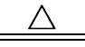NH₃↑＋HCl↑。  这两组反应互为逆反应吗？为什么？  二、化学平衡状态  1．化学平衡状态的建立  对一个 反应而言，若开始只有反应物，没有生成物，则v(正) ，v(逆)为 ；随着反应的进行，反应物不断减少，生成物不断增多，v(正) ，v(逆) ，最终  ，化学反应进行到 程度，即达到  状态，此时，正逆反应都 停止，当外界条件不变时，反应物和生成物的浓度 变化(如图所示)。  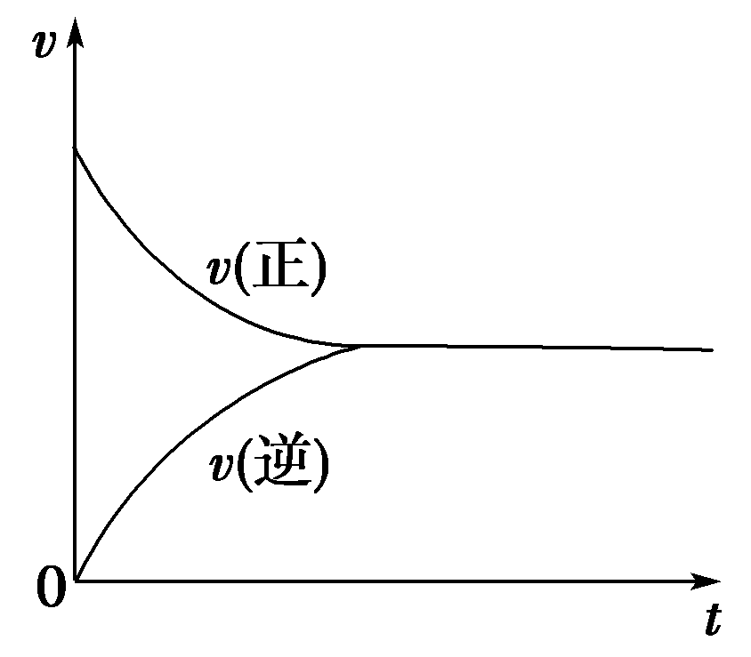  2．化学平衡状态的概念  化学平衡状态是指在一定条件下的 反应里，正反应和逆反应的速率 ，反应混合物中各成分的浓度保持  的状态。  3．化学平衡状态的特征  逆：研究对象必须是 反应；  等：即 ；  动：化学平衡是 平衡，即当反应达到平衡时，正反应和逆反应都仍在继续进行；  定：反应混合物中，各组分的百分含量 变化；  变：化学平衡状态是有条件的、暂时的、相对的，改变影响平衡的条件，平衡会 ，达到新的平衡。  Q2：在一密闭容器中进行着某可逆反应：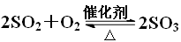，若再充入一定量的¹⁸O₂，反应一段时间后¹⁸O可能存在于哪些物质中？
板块 | 学生活动的问题串 | 疑问或反思
可  逆  反  应 | Q1：高炉炼铁的主要反应为：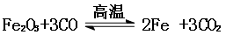；在19世纪后期，人们发现从炼铁高炉的炉口排出的尾气中含有一定量的CO。有的工程师认为，这是由于CO与铁矿石接触时间不够长的原因。于是在英国耗费了大量资金建造了一个高大的炼铁高炉，以增加CO和Fe₂O₃的接触时间。可后来发现，用这个高炉炼铁，排出的高炉气中CO的含量并未减少。这是为什么呢？  Q2：不可逆反应和可逆反应在方程式书写上有什么不同？  Q3：可逆反应在一定条件下可以完全反应，“进行彻底”吗？  Q4：在密闭容器内进行下列反应：X₂(g)＋Y₂(g)2Z(g)，已知X₂、Y₂和Z的起始浓度分别为0.1 mol•L^{－1}、0.3 mol•L^{－1}、0.2 mol•L^{－1}。当反应在一定条件下达到平衡时，各物质的浓度有可能是 （ ）  A．Z为0.3 mol•L^{－1} B．Y₂为0.2 mol•L^{－1}  C．X₂为0.2 mol•L^{－1} D．Z为0.4 mol•L^{－1}  Q5：下列对可逆反应的认识正确的是 （ ）  A．SO₂＋Br₂＋2H₂O===H₂SO₄＋2HBr与2HBr＋H₂SO₄(浓)===Br₂＋SO₂↑＋2H₂O互为可逆反应  B．既能向正反应方向进行，又能向逆反应方向进行的反应叫可逆反应  C．在同一条件下，同时向正、逆两个方向进行的反应叫可逆反应  D．H₂＋Cl₂ 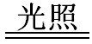2HCl与2HClH₂↑＋Cl₂↑互为可逆反应
板块 | 学生活动的问题串 | 疑问或反思
化学平衡状态的建立和判断 | Q1：判断可逆反应已达到平衡状态的依据有哪些？  Q2：如何理解正逆反应速率相等？  Q3：压强不变能否做为化学平衡状态的判定依据？要特别注意什么？  Q4：归纳小结，化学平衡状态的判断方法。  Q5：判断反应达到平衡状态的依据？  Q6：下列说法可以证明反应N₂+3H₂2NH₃ 已达平衡状态的是 ( )  A．1个N≡N键断裂的同时，有3个H－H键形成  B．1个N≡N键断裂的同时，有3个H－H键断裂  C．1个N≡N键断裂的同时，有6个N－H键断裂  D．1个N≡N键断裂的同时，有6个N－H键形成  Q7：可逆反应2NO₂2NO + O₂在密闭容器中反应，达到平衡状态的标志是 ( )  ①单位时间内生成n mol O₂ 的同时生成2n mol NO₂  ②单位时间内生成n mol O₂的同时，生成2n mol NO  ③用NO₂、NO、O₂的物质的量浓度变化表示的反应速率的比为2∶2∶1的状态  ④混合气体的颜色不再改变的状态  ⑤混合气体的密度不再改变的状态  ⑥混合气体的平均相对分子质量不再改变的状态  A．① ④ ⑥ B．② ③ ⑤  C．① ③ ④ D．① ② ③ ④ ⑤ ⑥
  反应 | m A (g) + n B (g) p C (g) + q(D)
  混合物体系中各组分的含量 | ①各物质的物质的量或物质的量分数一定
  混合物体系中各组分的含量 | ②各物质的质量或质量分数一定
  混合物体系中各组分的含量 | ③各气体的体积或体积分数一定
  混合物体系中各组分的含量 | ④总体积、总压强、总的物质的量一定
  正、逆反应速率的关系 | ①单位时间内消耗m mol A的同时生成m mol A
  正、逆反应速率的关系 | ②单位时间内消耗n mol B同时消耗p mol C
  正、逆反应速率的关系 | ③v（A）︰v（B）︰v（C）︰v（D）  =m ︰n ︰p ︰q
  正、逆反应速率的关系 | ④单位时间内生成m mol A同时消耗p mol D
  压强 | ①m + n≠p + q时，总压强一定（其他条件不变）
  压强 | ②m + n = p + q时，总压强一定（其他条件不变）
  混合气体的平均相对分子质量 | ①m + n ≠ p + q时，$\overline{\text{Mr}}$一定
  混合气体的平均相对分子质量 | ②m + n = p + q时，$\overline{\text{Mr}}$一定
  温度 | 任何化学反应都伴随着能量的变化，体系温度一定时（其他条件不变）
  体系中气体的密度 | 密度不变
  其他 | 反应体系内有有色物质时，体系颜色不再变化
  其他 | 化学键的断裂与形成
板块 | 学生活动的问题串 | 疑问或反思
化学  平衡  的  相  关  计  算 | Q1：1体积SO₂和3体积O₂混合后在450℃以上通过V₂O₅催化剂发生反应。若同温同压下测得反应前和反应后混合气体的密度比为0.9，则SO₂的转化率为 （ ）  A．90％ B．80％ C．45％ D．10％  归纳小结：

化学平衡状态
班级 姓名
【课时训练】
一、选择题
1．下列对可逆反应的认识正确的是 ( )
A．NH₄Cl=====NH₃↑＋HCl↑与NH₃＋HCl===NH₄Cl互为可逆反应
B．既能向正反应方向进行，又能向逆反应方向进行的反应叫可逆反应
C．在同一条件下，同时向正、逆两个方向进行的反应叫可逆反应
D．对于可逆反应N₂＋3H₂2NH₃增加反应物中N₂的比例，可使H₂完全转化为NH₃
2．下列关于化学反应限度的说法中正确的是 ( )
A．一个可逆反应达到的平衡状态就是这个反应在该条件下所能达到的限度
B．当一个可逆反应进行到平衡状态时，这个反应的正反应速率和逆反应速率相等
C．平衡状态是一种静止的状态，因为反应物和生成物的浓度已经不再改变
D．化学反应的限度不可能通过改变条件而改变
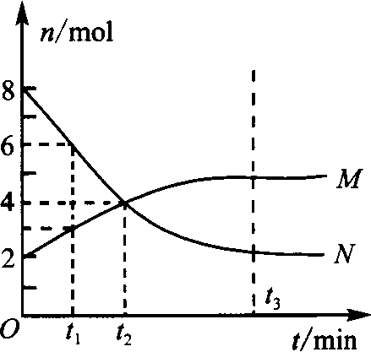
3．在一定温度下，容器内某一反应中M、N的物质的量随反应时间变化的曲线如图，下列表述中正确的是 ( )
A．反应的化学方程式为：2MN
B．t₂时，正逆反应速率相等，达到平衡
C．t₃时，正反应速率大于逆反应速率
D．t₁时，N的浓度是M浓度的2倍

4．可逆反应达到平衡的重要特征是 ( )
A．反应停止了 B．正逆反应的速率均为零
C．正逆反应都还在继续进行 D．正逆反应的速率相等
5．能够充分说明在恒温下的密闭容器中反应：2SO₂＋O₂2SO₃，已经达到平衡的标志是 ( )
A．容器中SO₂、O₂、SO₃共存 B．容器中SO₂和SO₃的浓度相同
C．容器中SO₂、O₂、SO₃的物质的量为2∶1∶2
D．容器中压强不随时间的变化而改变
6．一定条件下，将A、B、C三种物质各1 mol通入一个密闭容器中发生反应：2A＋B2C，达到平衡时，B的物质的量可能是 ( )
A．1.5 mol B．1 mol C．0.5 mol D．0
7．在一定温度下，向a L密闭容器中加入1 mol X气体和2mol Y气体，发生如下反应：
X(g) + 2Y(g) 2Z(g) 此反应达到平衡的标志是 ( )
A．容器内压强不随时间变化 B．容器内各物质的浓度不随时间变化
C. 容器内X、Y、Z的浓度之比为l∶2∶2
D．单位时间消耗0.1 mol X同时生成0.2 mol Z
8．在一定温度下的定容密闭容器中，当下列物理量不再变化时，表明反应：
A(s)+2B(g) C(g)+D(g)已达平衡的是 ( )
A．混合气体的压强 B．混合气体的密度
C．B的物质的量浓度 D．气体的总物质的量
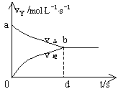9．在容积固定的2L密闭容器中，充入X、Y各2mol，发生可逆反应X_{(g)}+2Y_{(g)} 2Z_{(g)}，并达平衡，以Y的浓度改变表示的反应速率v_{正}、v_{逆}与时间t的关系如左图。则Y的平衡浓度的表达式正确的是（式中S指对应区域的面积） ( )
A．2－S_{aob} B．2－S_{bod} C．1－S_{aob} D．1－S_{bod}
10．下列方法中可以证明A(s) + 2B₂(g)  2C₂(g) +D₂(g)
已经达到平衡状态的是__________________________________________________________.
⑴单位时间内生成了2molC₂的同时也生成了1molA
⑵一个B — B键的断裂的同时有一个C — C键的生成
⑶反应速率v(B₂)=v(C₂)=1/2v(D₂)
⑷c(B₂) ∶c(C₂) ∶c(D₂) = 2∶2∶1
⑸温度、体积一定时，c(B₂)、c(C₂)、c(D₂)不再变化
⑹温度、体积一定时，容器内的压强不再变化
⑺条件一定时，混合气体的平均相对分子质量不再变化
⑻温度、体积一定时，混合气体的密度不再变化
⑼百分组成 B₂% = C₂% = D₂%
11．把6 mol A气体和5 mol B气体混合放入4 L密闭容器中，在一定条件下发生反应：
3A(g)＋B(g) 2C(g)＋xD(g)，经5 min达到平衡，此时生成C为2 mol，测定D的平均反应速率为0.1 mol·L^{－1}·min^{－1}。
求：(1)x＝________。(2)平衡时A的浓度为_______________________。

12．某温度时，将1molNO₂分解：2NO₂2NO+O₂，并达到平衡，此时NO的体积分数为40%。
求：(1)平衡时NO的物质的量；(2)平衡时NO₂、O₂的体积分数。

